中国铁矿石价格指数（CIOPI）

中国钢铁工业协会 2017年8月22日印发

一、进口铁矿石价格（OPI）
8月22日，直接进口铁矿石62%品位干基粉矿到岸价格为77.35美元/吨（即1.2476美元/吨度），环比每吨上升0.64美元，升幅为0.83%；当月平均价格为73.86美元/吨。
8月22日，现货贸易进口铁矿石62%品位干基粉矿人民币含税价格为664.41元/吨，环比每吨上升0.48元，升幅为0.07%，当月平均价格为633.46元/吨。
8月22日，直接进口铁矿石58%品位干基粉矿到岸价格为65.99美元/吨（即1.1378美元/吨度），环比每吨上升0.83美元，升幅为1.27%；当月平均价格为62.42美元/吨。
8月22日，现货贸易进口铁矿石58%品位干基粉矿人民币含税价格为538.55元/吨，环比每吨上升4.20元，升幅为0.79%，当月平均价格为513.00元/吨。
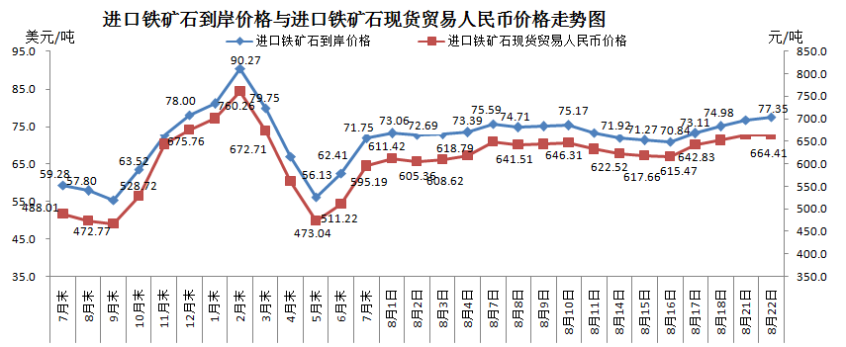
二、国产铁矿石价格
8月22日，国产铁矿石62%品位干基铁精矿含税价格为616.58元/吨，环比每吨上升2.16元，升幅为0.35%；比进口铁矿石低47.83元/吨，降幅为7.20%；当月平均价格为604.82元/吨，比进口铁矿石低28.64元/吨，降幅为4.52%。
8月22日，国产铁矿石65%品位干基铁精矿含税价格为686.94元/吨，环比每吨上升2.46元，升幅为0.36%；当月平均价格为673.44元/吨。
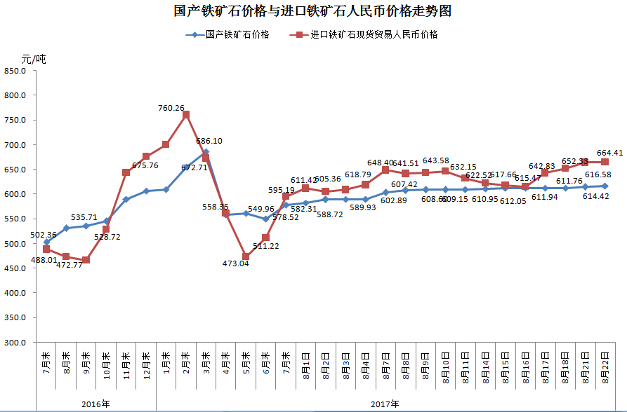
三、中国铁矿石价格指数（CIOPI）
8月22日，中国铁矿石价格指数（CIOPI）280.24点，环比上升2.17点，升幅为0.78%。其中：国产铁矿石价格指数为239.62点，环比上升0.84点，升幅为0.35%；进口铁矿石价格指数为286.38点，环比上升2.37点，升幅为0.83%。
